1 июня стартовала летняя оздоровительная площадка под названием «Азимут».

Первый день начался с мероприятия, посвященного Дню защиты детей, которое проводилось совместно с сельским домом культуры. В ходе праздника дети играли в подвижные игры со сказочными героями, танцевали и угощались сладостями. Несмотря на дождливую погоду, было очень интересно и весело.

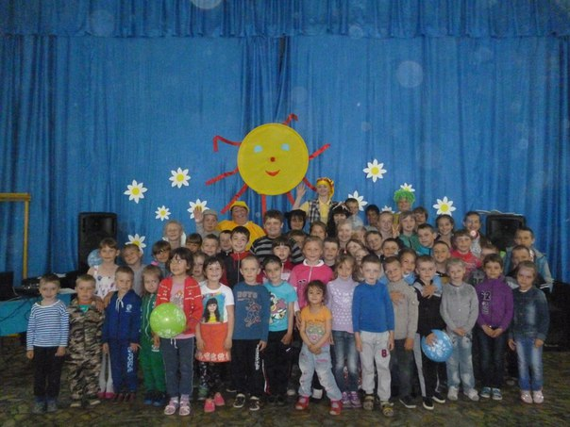

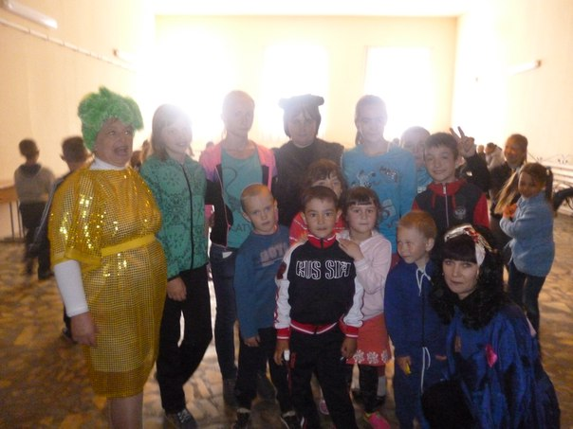

Так же ребята поучаствовали в акции «Жизнь без сигарет»

